ETC线上申请流程

首先：扫描下图二维码


第一步：填写车牌号（燃油车选择蓝牌、新能源车选择绿牌）及速通卡号
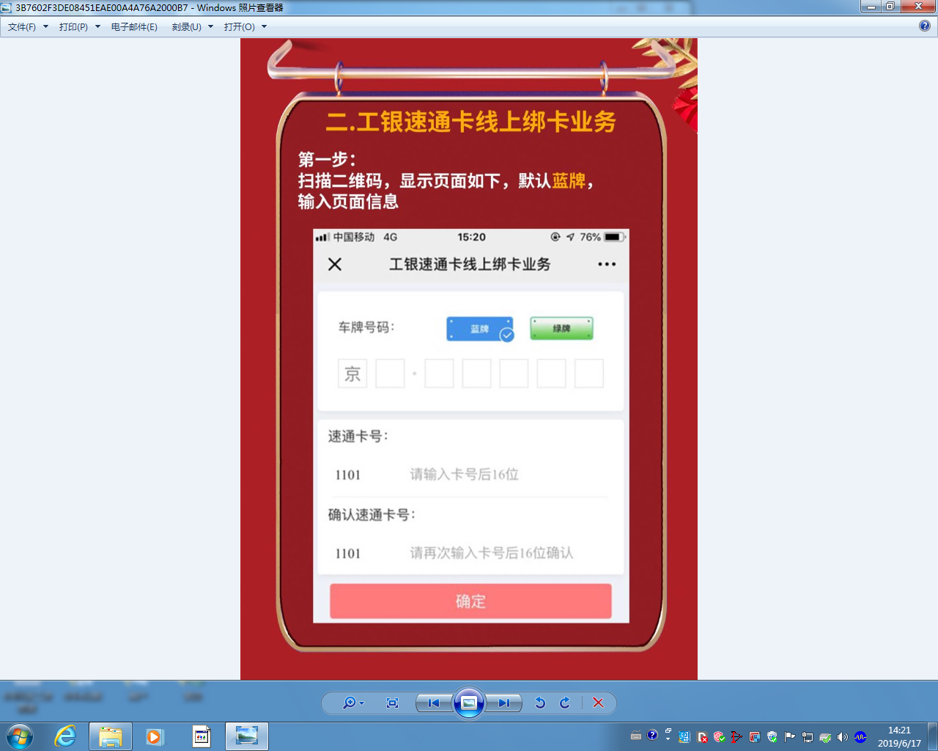
第二步：输入个人信息

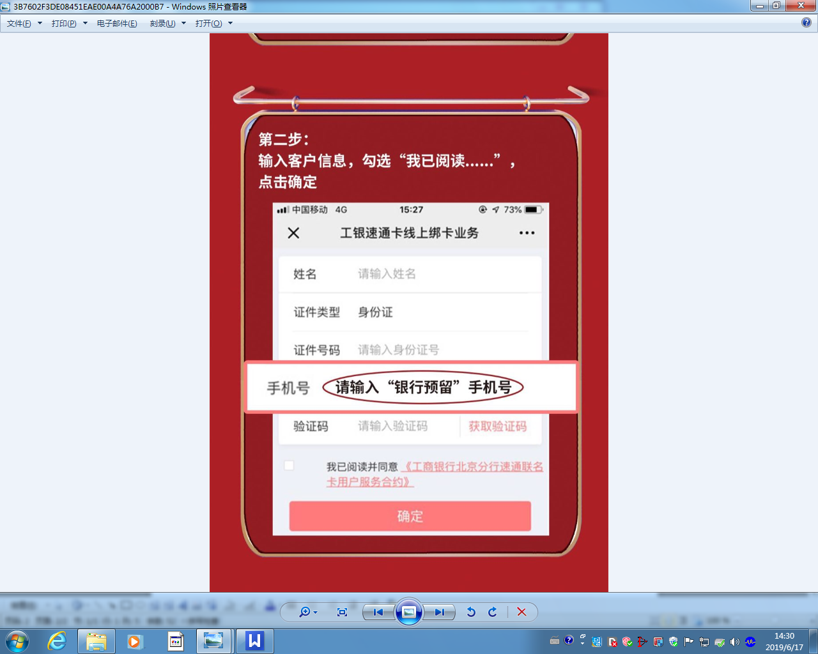

第三步：选择绑定的信用卡

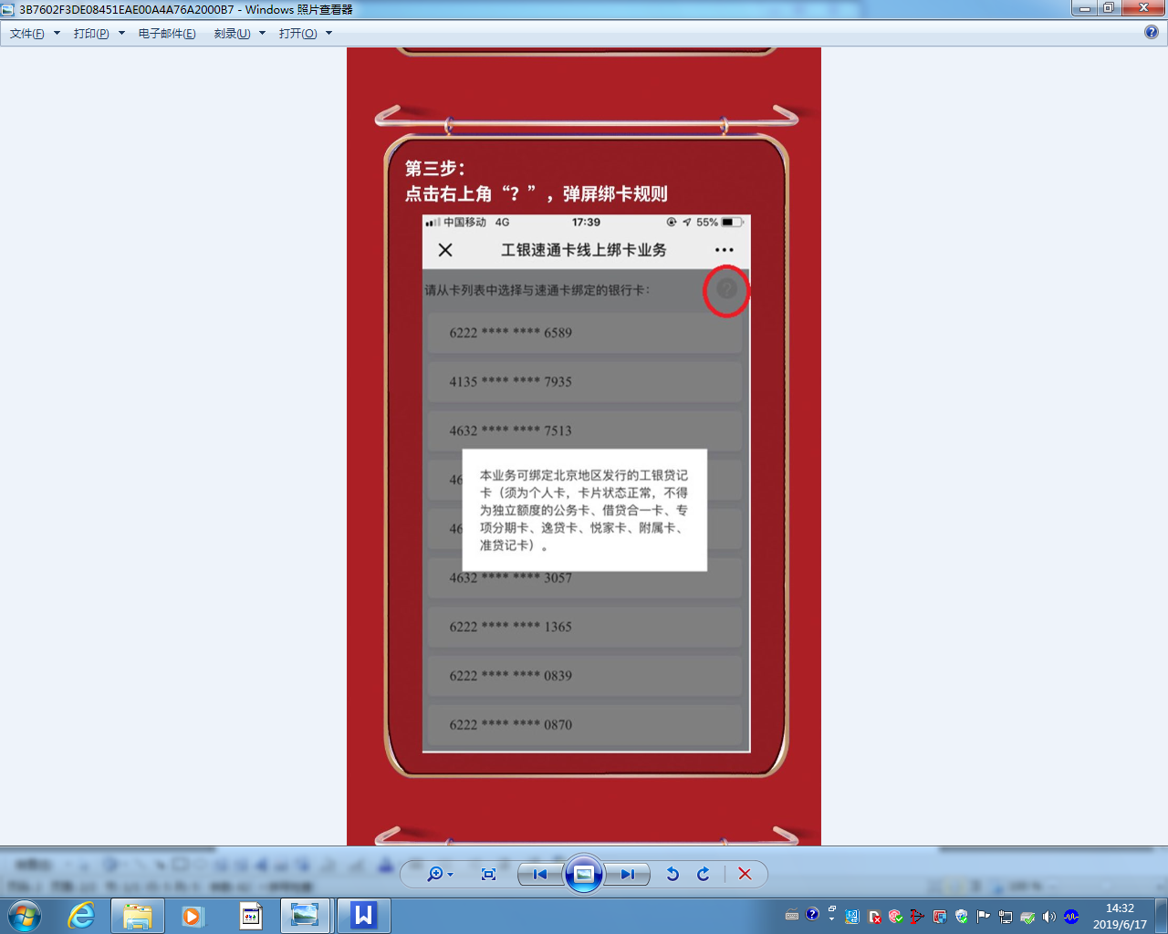
第四步：系统判断可否绑定ETC

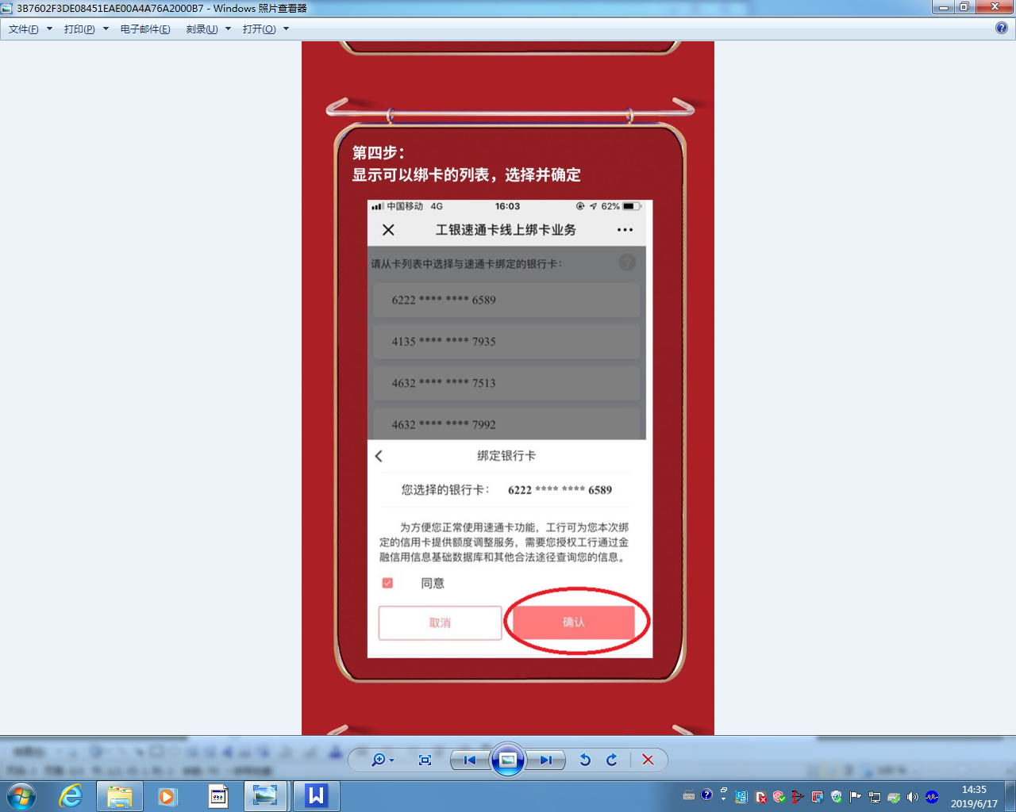

第五步：绑定成功
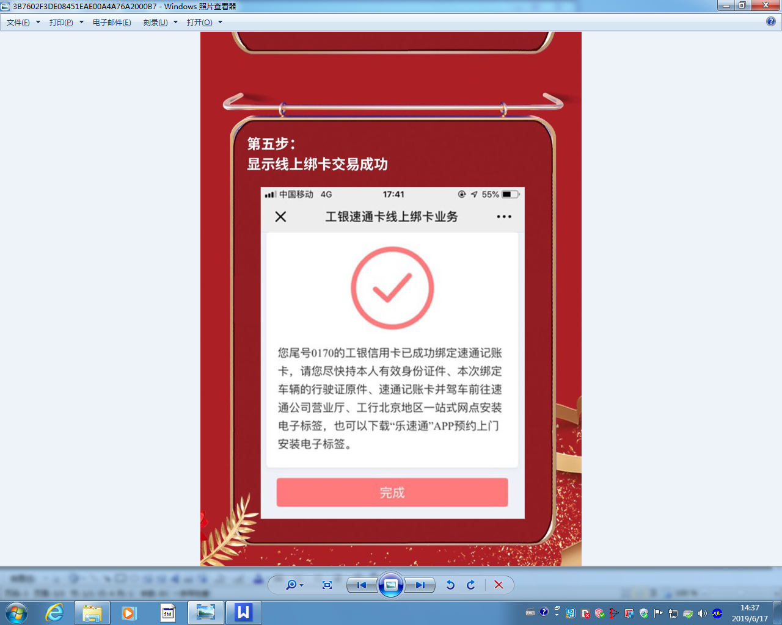
联系电话: 樊龙 13426039084 郭鑫 13811671966

